**13讲 小波域图像去噪**

**问题描述：**

以lena图像为例，编程实现小波域维纳滤波。

**解决思路：**

Y=X+高斯噪声；

对Y进行小波变换；

接下来在小波域上逐点处理：

求取噪声方差 sigma_n = 对HH所有小波系数求绝对值，再求中值。

对四个小波子图分别求信号方差sigma = （Y^2累加和除以像素数目- sigma_n^2）

得到x = sigma^2/(sigma^2+ sigma_n^2)*Y

最后，小波逆变换得到去噪图。

**代码实现：**

先写gaussiannoise函数；f_noise = gaussiannoise(f,0,0.01)

调用pywavelets库实现小波变换：pywt.dwt2(f, 'haar')

求sigma噪声方差： HH = abs(f_n_HH) sigma_n = np.median(HH)/0.6745

求信号方差：sigma= sum(sum(f_n_LL ** 2)) / (m/2 * n/2) - sigma_n ** 2

（有4个sigma，对应4个小波子图）

求最终x：x = sigma_ / (sigma_ + sigma_n ** 2) * f_n_LL

最后，小波逆变换：

coeffs2 = x1,(x2,x3,x4) x = pywt.idwt2(coeffs2, 'haar')

**结果展示：**

f为原图，f_noise为噪声图，f_no_noise为最终去噪图：

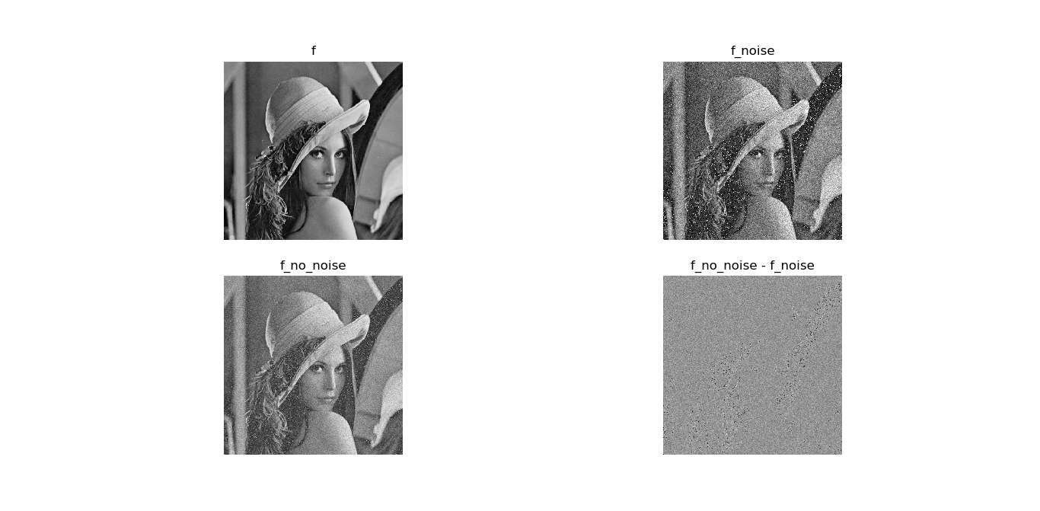

下图是噪声图小波变换后的图：

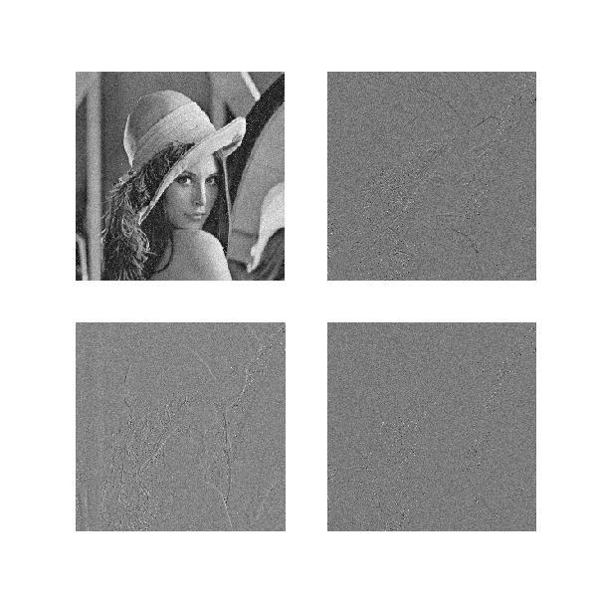

**总结：**

可以看出Wiener滤波效果还是很不错的。